附件
文搏杯第12届广东省青少年科技
实践能力挑战赛比赛规则
（2024年6月版 初稿）

广东省青少年科技实践能力挑战赛创办于2013年，是全国首创的全省示范性青少年科技活动，融动手与动脑、科普与艺术于一体，制作成本低，趣味性强，普及面广，有利于培养青少年动手创新能力和团队合作精神，深受全省广大师生的欢迎。

第一部分 赛事概述
1.1 活动背景：木牛流马为三国时期蜀汉丞相诸葛亮发明的运输工具，分为木牛与流马。史载它为蜀汉大军运输粮食，载重“一岁粮”（大约四百斤以上），日行“特行者数十里，群行三十里”。至今，木牛流马真实的样式样貌不明，亦有不同的解释。
1.2活动概况：本届比赛主题为“木牛流马”，要求学生充分运用杠杆原理，结合使用现代工具，现场完成木牛流马模型的设计、制作和调试，并测试模型的运行能力。
比赛分为小学、初中、高中三个组别，以团队方式完成，每支队伍由2名选手和1—2名辅导老师组成，学生为比赛日时在读该阶段的学生，同支队伍选手允许同市不同学校的学生组成。

第二部分 高中组规则
（日行千里——木牛流马障碍赛）
2.1比赛内容：现场制作一个木牛流马模型，利用电吹风机提供的风力，限时在规定赛道上行走，得分高者为胜。
2.2材料要求
2.2.1模型制作材料自备，主体材料须为木质或竹质，可用网购的雪糕棒、竹棒、多层板条或自行加工的板条等。制作风扇页的材料以及轴条、轴套、摇臂、螺丝、齿轮等配件材料，型号数量不限。
所有制作零部件必须是散件，不得携带及使用提前加工过的材料（如制作或画好风扇页片；主体材料已连接、画线、打孔；轴与齿轮安装好等），不得携带提前制作好的模型或购买的成品模型。
2.2.2模型制作工具自备，包括剪钳、热熔胶枪、钻孔工具等。现场不提供电源，如需请自备移动电源，但不得使用发电机和220V以上电源。电吹风机（1800W-2200W）由主办单位统一提供。
2.3模型要求
2.3.1活动要求选手现场自行设计和构建模型。模型自然平放前后平均足距长度≧25cm（图1 (AB+CD)÷2≧25CM），宽、高和形状不限。行走足数量限4个，即只有4个接触地面的部件。模型使用动力仅限风力驱动（即靠风叶转动将力传动到足上，驱动模型四足前后交叉运动，使得模型行走）。
2.3.2模型允许增加配重（仅限废旧5号电池，透明胶或扎带固定）。模型行走足不得使用各种轮式结构的滚动摩擦，但可使用阻尼装置改变走足的摩擦力，如橡胶涂层或改变形状，严禁使用腐蚀性或扩散性的化学物质。
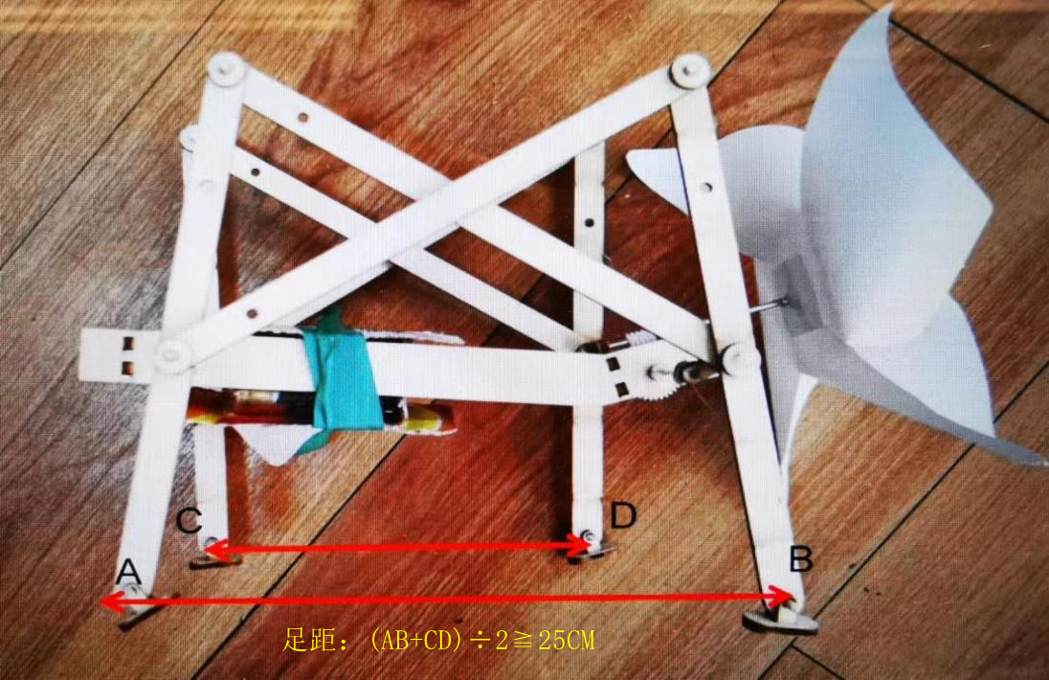
图1 高中组模型参考图
2.4任务说明
活动任务分为模型制作和作品竞技两大部分。
2.4.1模型制作：选手在90分钟内现场完成模型的设计、制作和调试。检录通过后，贴上标签，并放置在裁判指定的地方封存，直至第一轮活动前，选手不得触碰和调整模型。规定时间内仍未制作完成者，视为失去竞技资格。
2.4.2模型竞技
①竞技场地：相对平整的赛道，赛道初定长5米×宽1米，赛道面为水泥、瓷砖、木质或塑胶等材质地板，赛道规格和材质最终以比赛现场公布为准。赛道内有三处随机放置PVC弧形线槽外宽约32mm×外高约13mm（误差±3mm）、长度不等的障碍物，赛道划分行走区域分值（10分起至100分）。
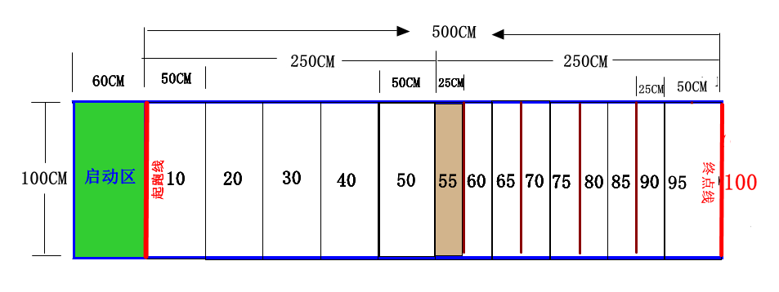
图2 高中组竞技场地示例图

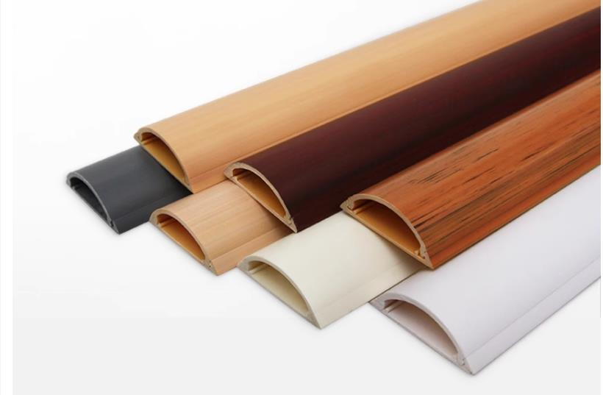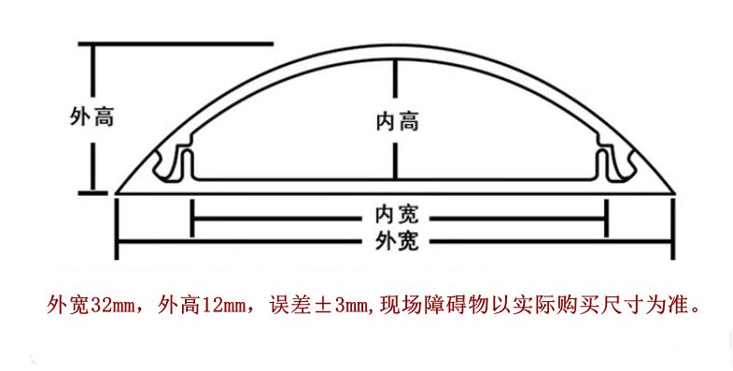

图3 高中组障碍物规格

②竞技要求：每队选手有30秒的准备时间，模型任何意一足不得超过起跑线，准备完成后示意裁判开始。裁判发出开始比赛口令后，在2分钟内，让模型在竞技赛道的有效区域内行走，行走期间选手不得以任何理由触碰模型，直到竞技结束。
竞技结束标准：一是模型在有效区域内，竞技时间结束；二是竞技时间内，任意一足抵达终点线或离开有效区域边线；三是模型在有效区域内侧翻、静止不动或原地运动不前行10秒、手或风机触碰到模型，亦或选手举手示意停止比赛。
③成绩评定：竞技结束时，模型在有效区域内的，模型最前一足区域计算成绩。任意一足越过终点线或离开有效区域边线之足得分区域计算成绩。单位为分数，时间保留2位小数点。
比赛进行2轮，取一轮最高分数为最终成绩。如出现分值相同，按以下顺序确定排序：（1）最高分数该轮的用时少者；（2）另一轮得分高者。
第三部分 初中组规则
（大步流星——木牛流马逆风赛）
3.1比赛内容：现场制作一个木牛流马模型，利用电吹风机提供的风力，限时在规定跑道上逆风前行，得分高者为胜。
3.2材料要求
3.2.1模型制作材料自备，主体材料须为木质或竹质，可用网购的雪糕棒、竹棒、多层板条或自行加工的板条等。制作风扇页的材料以及轴条、轴套、摇臂、螺丝、齿轮等配件材料，型号数量不限。
所有制作零部件必须是散件，不得携带及使用提前加工过的材料（如制作或画好风扇页片；主体材料已连接、画线、打孔；轴与齿轮安装好等），不得携带提前制作好的模型或购买的成品模型。
3.2.2模型制作工具自备，包括剪钳、热熔胶枪、钻孔工具等。现场不提供电源，如需请自备移动电源，但不得使用发电机和220V以上电源。电吹风机（1800W-2200W）由主办单位统一提供。
3.3模型要求
3.3.1活动要求选手现场自行设计和构建模型。模型自然平放前后平均足距长度≧25cm（图4 (AB+CD)÷2≧25CM），宽、高和形状不限。行走足数量限4个，即只有4个接触地面的部件。模型使用动力仅限风力驱动（即靠风叶转动将力传动到足上，驱动模型四足前后交叉运动，使得模型行走）。
3.3.2模型允许增加配重（仅限废旧5号电池，透明胶或扎带固定）。模型行走足不得使用各种轮式结构的滚动摩擦，但可使用阻尼装置改变走足的摩擦力，如橡胶涂层或改变形状，严禁使用腐蚀性或扩散性的化学物质。
图4初中组模型参考图
3.4任务说明
活动任务分为模型制作和作品竞技两大部分。
3.4.1模型制作：选手在 90分钟内现场完成模型的设计、制作和调试。检录通过后，贴上标签，并放置在裁判指定的地方封存，直至第一轮活动前，选手不得触碰和调整模型。规定时间内仍未制作完成者，视为失去竞技资格。
3.4.2模型竞技
①竞技场地：相对平整的赛道，赛道初定长5米×宽1米，赛道面为水泥、瓷砖、木质或塑胶等材质地板，赛道规格和材质最终以比赛现场公布为准。赛道划分有行走区域分值（10分起至100分）。
图5 初中组竞技场地示例图

②竞技要求：每队选手有30秒的准备时间，模型任何一足不得超过起跑线，准备完成后示意裁判开始。裁判发出开始比赛口令后，在2分钟内，选手操控电吹风风口角度，形成风力驱动模型在赛道有效区域内逆风前行（模型受风的结构必须与模型前进方向相逆，使风机出风口面向起点形成逆风来驱动模型逆风前行），行走期间，选手不得以任何理由触碰模型，直到竞技结束。
竞技结束标准：一是模型在有效区域内，竞技时间结束；二是竞技时间内，任意一足抵达终点线或离开有效区域边线；三是模型在有效区域内侧翻、静止不动或原地运动不前行10秒、手或风机触碰到模型，亦或选手举手示意停止比赛。
③成绩评定：竞技结束时，模型在有效区域内的，模型最前一足得分区域计算成绩。任意一足抵达终点线或离开有效区域边线之足得分区域计算成绩。单位为分数，时间保留2位小数点。
比赛进行2轮，取一轮最高分数为最终成绩。如出现分值相同，按以下顺序确定排序：（1）最高分数该轮的用时少者；（2）另一轮得分高者。

第四部分 小学组规则
（风驰电挚——木牛流马电力赛）
4.1比赛内容：现场制作一个木牛流马模型，利用电池电机驱动，在规定长度的跑道上行走，得高分者为胜。
4.2材料要求
4.2.1模型制作材料分为主办单位统一提供和选手自备两种。
①统一提供：马达电机和电池盒。TT直流减速双轴电机1个，工作电压3V-6V；减速比1:48。马达有故障或电池盒损坏，可现场申请更换。
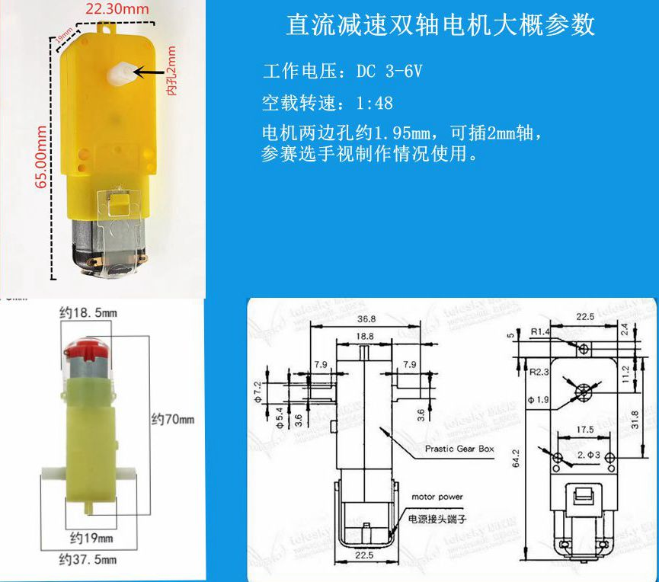
图6 小学组电机参考图
②自备材料：主体材料须为木质或竹质，可用网购的雪糕棒、竹棒、多层板条或自行加工的板条等；电池限电压1.5V的2节AA电池，不得使用充电电池，轴条、电线、轴套、摇臂、螺丝、齿轮等其他品种型号数量不限。
所有制作零部件必须是散件，不得携带及使用提前加工过的材料（如主体材料已连接、画线、打孔；轴与齿轮安装好等），不得携带提前制作好的模型或购买的成品模型。
4.2.2模型制作工具自备，包括剪钳、热熔胶枪、钻孔工具等。现场不提供电源，如需请自备移动电源，但不得使用发电机和220V以上电源。
4.3 模型要求
4.3.1活动要求选手现场自行设计和构建模型。模型自然平放前后平均足距长度≧20cm（图7 (AB+CD)÷2≧20CM ），宽、高和形状不限。行走足数量限4个，即只能有4个接触地面的部件。模型必须使用主办单位提供的电池马达驱动（不得使用任何增压装置），使模型四足前后交叉运动，使得模型行走。
4.3.2模型允许增加配重（仅限用废旧5号电池，用透明胶或扎带固定）；模型行走足不得使用各种轮式结构的滚动摩擦，但可以使用阻尼装置改变走足的摩擦力，如橡胶涂层或改变形状，但不得使用具腐蚀性或扩散性的化学物质。
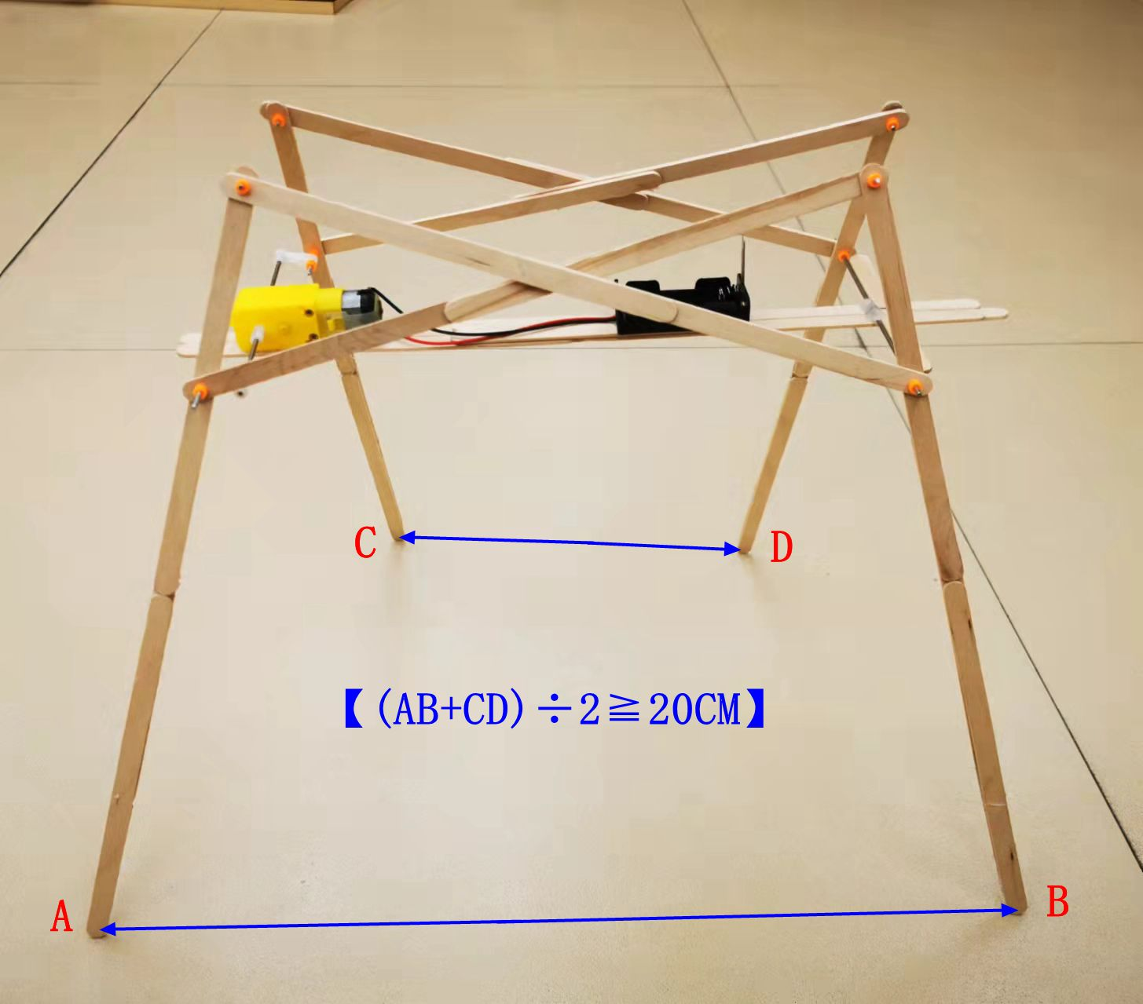
图7 小学组模型参考图
4.4 任务说明
活动任务分为作品制作和作品竞技两大部分。
4.4.1 作品制作：按照2.4.1（第3页）要求执行。
4.4.2 作品竞技
①竞技场地：相对平整的赛道，赛道初定长5米×宽1米，赛道面为水泥、瓷砖、木质或塑胶等材质地板，赛道规格和材质最终以比赛现场公布为准。赛道划分有行走区域分值（10分起至100分）。
图8 小学组竞技场地示例图
②竞技要求：每队选手有30秒的准备时间，模型任何一足不得超过起跑线，准备完成后示意裁判开始。裁判发出开始比赛口令后，2分钟内，让模型在赛道的有效区域内自由行走，行走期间，选手不得以任何理由触碰模型，直至竞技结束。
竞技结束标准：一是模型在有效区域内，竞技时间结束；二是竞技时间内，任意一足抵达终点线或离开有效区域边线；三是模型在有效区域内侧翻、静止不动或原地运动不前行10秒、手或其他物品触碰到模型，亦或选手举手示意停止比赛。
③成绩评定：竞技结束时，模型在有效区域内的，模型最前一足得分区域计算成绩。任意一足抵达终点线或离开有效区域边线之足得分区域计算成绩。单位为分数，时间保留2位小数点。
比赛进行2轮，取一轮最高分数为最终成绩。如出现分值相同，按以下顺序确定排序：（1）最高分数该轮的用时少者；（2）另一轮得分高者。

第五部分 比赛流程等
5.1比赛流程
5.1.1检录制作：模型制作前，裁判会对参赛队携带的材料按制作材料要求进行检查，在检录合格后参赛队方可进入制作区。选手不得携带手机、相机等存储和通信器材进入赛场。
制作和调试模型只能在制作区规定时间内完成。在制作、竞技间，一经发现参赛队员携带或使用不符合规则规定的材料或行为者，将取消参赛资格。
5.1.2赛前准备：准备上场时，参赛队各自拿取自己的模型，在相关工作人员的引领下进入比赛区；在规定时间内未到场的参赛队视为弃权；2名学生队员上场时，站立启动区外，队员将自己的模型放在启动区，模型的任何一足不能超出起跑线。
5.1.3启动：裁判员收到参赛队示意已准备好后，将发出倒计时“开始”口令，并开始计时。模型启动后任何一足越过起跑线后，队员不得以任何理由触碰模型。在裁判口令前让模型行走或发出口令后20秒内模型后足未越过起跑线的均视为“误启动”，会受到警告或处罚，超过误启动两次视此轮竞技失败。
5.1.4赛后：比赛结束后，裁判员记录场上状态，填写记分表。参赛队员应签名确认自己的成绩。第一轮比赛结束之后，选手自行保管、调整模型。
5.2奖项设置
各组别约按淘汰后15%、35%和50%的比例，设一、二、三等奖，并颁发证书。“广州市文搏3D科普小镇”提供各组别前8名奖金，给予冠军10000元、亚军5000元、季军3000元、第四至第五名各2000元、第六至八名各1000元的现金奖励。
5.3其它
5.3.1本规则由广东省科协事业发展中心（广东科学馆）制定解释，感谢深圳市龙岗区教育科学研究院、深圳市新安中学（集团）第一实验学校和东莞长安镇第二小学等团队成员草拟规则。
5.3.2本规则是实施裁判工作的依据，裁判长对规则中未说明事项以及有争议事项，均拥有最后解释权和最终裁定权。裁判不复查重放的活动录像，如有裁决异议，由其中一名选手在现场测试结束后立刻向裁判长提出。
5.3.3本规则坚持青少年科技教育公益性和资源共建共享的原则，公开免费供下载使用，不作商业用途。在使用该规则开展活动时，亦不得损害规则制定方的有关权益。

